HTDR—2020—0020001

桓政办字〔2020〕3号

桓台县人民政府办公室
关于印发桓台县畜禽养殖禁养区
划定方案的通知

各镇人民政府，城区街道办事处，县政府各部门，各有关单位：
《桓台县畜禽养殖禁养区划定方案》已经县政府同意，现印发给你们，请遵照执行。

桓台县人民政府办公室
2020年2月15日
（此件公开发布）

桓台县畜禽养殖禁养区划定方案

一、前言

（一）畜禽养殖禁养区划定目的
为了减少畜禽养殖业对环境的污染，促进我县畜禽养殖业持续健康发展，全面改善环境质量，保障群众生产、生活条件，坚持“预防为主、防治结合”的原则，划定我县畜禽养殖禁养区。

（二）畜禽养殖禁养区划定依据
1.《中华人民共和国环境保护法》（2014年修订）；
2.《中华人民共和国畜牧法》（2015年修正）；
3.《中华人民共和国水污染防治法》（2017年修正）；
4.《中华人民共和国环境影响评价法》（2018年修正）；
5.《畜禽规模养殖污染防治条例》（国务院令第643号）；
6.《畜禽养殖禁养区划定技术指南》（环办水体〔2016〕99号）；
7.其他有关法律法规和技术规范。
（三）畜禽养殖禁养区划定原则
1.依法保护生态环境的原则；
2.生态环境保护与经济、社会发展相协调统一的原则；
3.流域、区域综合考虑，总体协调的原则；
4.结合我县生产实际和区域优势的原则；
5.节约、集约用地，与土地利用总体规划协调一致原则。
二、畜禽养殖禁养区范围及新建畜禽养殖场、养殖小区选址要求

（一）畜禽养殖禁养区范围

1.饮用水水源保护区、调水工程干线及其设施保护区域和重要河流（湖泊）沿线。

（1）饮用水水源一级保护区的陆域范围

饮用水水源一级保护区包括以桓台县第一水源地（周家）、桓台县第二水源地（逯家）的34眼开采井为圆心，半径30米的圆形区域和新城水库内坝顶22.6米以下的区域；其中，11号开采井北至果里大道，15号、16号开采井北至寿济路，17号开采井南至黄河路，29号开采井南至寿济路、东至连村路，30号开采井南至寿济路。面积共2.67平方公里。

（2）饮用水水源二级保护区的陆域范围

新城水库的引黄输水明渠自入库口上溯2100米至耿焦路两侧渠口范围内区域。面积0.16平方公里。（饮用水水源二级保护区内禁止建设有污染物排放的养殖场）

（3）调水工程干线及其设施保护区域和重要河流（湖泊）沿线

南水北调东线一期济南至引黄济青明渠段工程堤防背水侧的护堤地边线向外延伸至50米以内的区域；红莲湖（大寨沟）、引黄总干渠、引黄南干渠、引黄北干渠、预备河、西猪龙河河道河岸线以外两侧50米区域。面积共6.99平方公里。
2.风景名胜区禁养区：马踏湖风景名胜区。
马踏湖风景名胜区由少海、鱼龙湾、湖心岛3个景区和一处中心水面组成，四至范围：东至夏庄村中心路，西至猪龙河，南至荆夏路，北至预备河。面积15.34平方公里。

3.城镇居民区、文化教育科学研究区等人口集中区域。

（1）县城建成区区域。面积29平方公里。

（2）城镇建成区区域，包括索镇、唐山镇、田庄镇、新城镇、马桥镇、荆家镇、起凤镇、果里镇的行政机关所在地区域。面积30.4平方公里。具体如下：

索镇：范围包含在县城建成区区域。

唐山镇：东至唐华路，西至兴唐路，南至大寨沟，北至园区中心路；面积4平方公里。

田庄镇：东至仇王村东界，西至仇王村西界，南至仇王村南界，北至仇王村北界；面积0.068平方公里。

新城镇：东至西猪龙河，西至张田路，南至大寨沟，北至定向路；面积2.508平方公里。

马桥镇：东至张田路，西至工业路，南至南外环路，北至五庄生活区；面积4.82平方公里。

荆家镇：东至荆四村东侧道路沿线，西至荆三村居住区孝妇河沿线，南至荆四村居住区南外侧沿线，北至荆一、荆二、荆四村居住区北外侧沿线；面积0.8平方公里。

起凤镇：东至第三小区，南至交警队南路，西至官庄沟，北至镇府北路；面积0.41平方公里。

果里镇：东至803省道，西至西五路，南至县界，北至果里镇界；面积17.8平方公里。

4.主要交通主干道两侧50米范围内区域划定为禁养区。

包括：205国道、寿济路、张田路、滨博高速、济青高铁。面积11.8平方公里。

5.法律、法规、规章规定的其他区域。

桓台县畜禽禁养区划定总数58个，其中饮用水水源井34眼、水库1处、饮用水水源二级保护区1个、河流7条、风景名胜区1个、县城建成区1个、城镇建成区8个、主要交通道路5条。总计面积96.36平方公里。

（二）新建畜禽养殖场、养殖小区选址要求

新建畜禽养殖场、养殖小区选址应当符合国家规定的动物防疫条件。即：

1.距离生活饮用水源地、动物屠宰加工场所、动物和动物产品集贸市场500米以上；距离种畜禽场1000米以上；距离动物诊疗场所200米以上；动物饲养场（养殖小区）之间距离不少于500米；
2.距离动物隔离场所、无害化处理场所3000米以上；
3.距离城镇居民区、文化教育科研等人口集中区域及公路、铁路等主要交通干线500米以上。
三、畜禽养殖禁养区落实措施
（一）明确职责，抓好落实。畜禽养殖污染防治是一项涉及面广、任务重的系统工程，市生态环境局桓台分局负责全县畜禽养殖污染防治的统一监督管理，牵头组织各镇（街道）对辖区内畜禽养殖场（小区）进行摸底排查，依法对各种养殖污染违法行为进行查处。对禁养区搬迁的畜禽规模养殖场，优先支持异地重建。对于有轻微环境违法行为的养殖企业，以整改为主，给予适当的整改过渡期和技术指导，严禁“一律关停、先停再说”；对规模较小的养殖经营户，不搞强行清退，对确需关闭的养殖场户要给予合理过渡期，避免以清理代替治理。县农业农村局负责做好畜禽养殖废弃物综合利用的指导和服务。其他各有关部门（单位）要立足部门职能，明确责任、各司其职、各负其责、齐抓共管，切实抓实抓好。各镇人民政府、城区街道办事处要落实属地管理责任，负责做好本辖区内禁养区养殖场（小区）的关停、搬迁或取缔工作，做好本辖区内畜禽养殖污染防治工作。

（二）因地制宜，分类实施。在禁止养殖区内，不得新建、改建、扩建畜禽养殖场、养殖小区；已经建成的畜禽规模养殖场、养殖小区要按照上级部门规定的时限要求进行关停、搬迁或者取缔。不在禁止养殖区内、已建成的畜禽养殖场和养殖小区应采取雨污分流、符合要求的防雨防渗堆粪场、防渗污水（尿液）储存池、固液分离、污水和废渣无害化处理等污染防治措施；鼓励有条件的养殖场、养殖小区利用畜禽粪便生产有机肥，达到减量化、资源化、无害化和综合利用的要求，实现达标排放和污染物排放总量控制要求。对未建设污染防治配套设施或者自行建设的配套设施不合格、也未委托他人对畜禽养殖废弃物进行综合利用和无害化处理，或者建设的污染防治配套设施未正常运行的畜禽养殖场、养殖小区，要责令限期整改。要积极探索坚持种养结合，走农牧循环、动植物互惠的发展路子，并对养殖区域开展环境影响评价。要按照 “规模养殖、综合治理”要求，从源头上抓起，逐步缩小散养比例，适当鼓励扶持规模化养殖。对新上畜禽规模养殖场实行严格的环境影响评价审批和严格的审批备案制度。新建、改建和扩建畜禽养殖场、养殖小区，应当符合畜禽养殖禁养区划定方案要求，并具备下列条件：
1.有与其饲养规模相适应的生产场所和生产设施；
2.有与其饲养规模相适应的畜牧兽医技术人员；
3.具备法律、法规和规章规定的防疫条件；
4.有对废水、异味、畜禽粪便和其他固体废弃物进行治理和综合利用的设施或者无害化处理设施，并与主体工程同时设计、同时施工、同时投入使用；
5.场（区）建设布局符合有关标准规范，生产区、生活区、隔离区、污物处理区明显分开；
6.法律、法规和规章规定的其他条件。
（三）政策扶持，积极引导。各有关部门在协助畜禽规模养殖场争取上级部门关于畜禽养殖的各类项目资金扶持政策时，要将项目环境影响评估和备案作为项目申报的必要条件。凡是污染排放不达标、未进行环评、未备案、在禁止养殖区内的畜禽规模养殖场一律不得享受上级部门各类资金扶持政策。
四、附则
（一）依据山东省畜牧兽医局、原山东省环境保护厅《关于公布畜禽养殖场（养殖小区）规模标准的通知》（鲁牧畜科发〔2017〕4号），畜禽规模养殖场标准：生猪年出栏量500头以上，奶牛存栏量100头以上，肉鸡或肉鸭年出栏量50000只以上，蛋鸡或蛋鸭存栏量10000只以上，肉牛年出栏量100头以上，羊年出栏量500只以上，兔存栏量3000只以上。
（二）本方案由市生态环境局桓台分局和县农业农村局负责解释。
（三）本方案自2020年3月15日起施行，有效期至2025年3月15日。

附件：桓台县畜禽养殖禁养区划定范围图示

附件

桓台县畜禽养殖禁养区划定范围图示

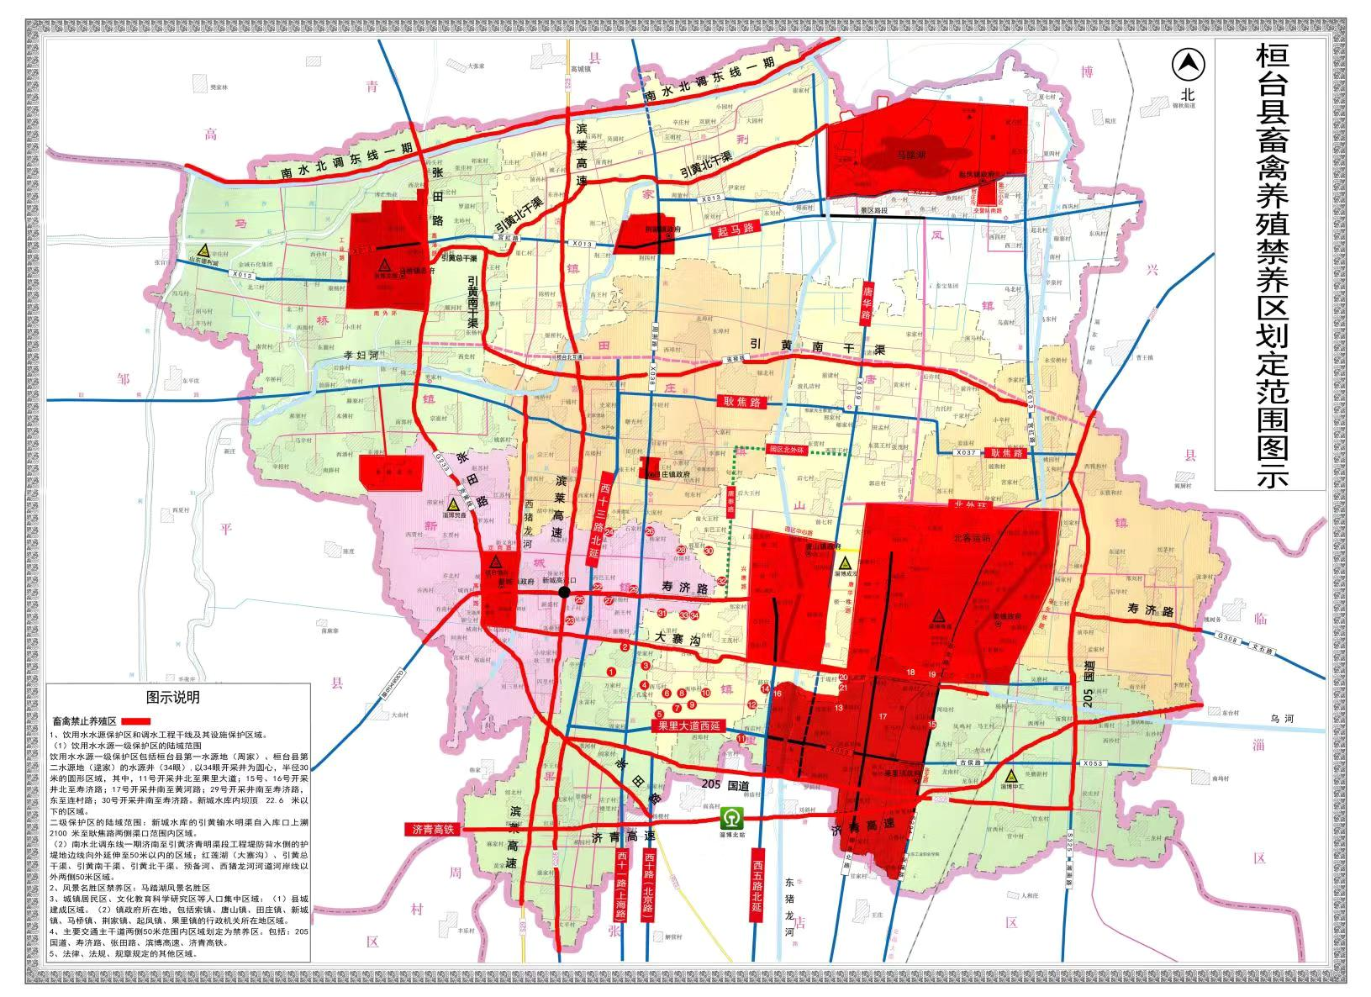

抄送：县委各部门，县人大常委会办公室，县政协办公室，县监委，
县法院，县检察院。
县工商联。
桓台县人民政府办公室 2020年2月15日印发

